به نام خدا

**جمهوری اسلامی ایران**

وزارت بهداشت و درمان و آموزش پزشکی



دانشگاه علوم پزشکی و خدمات درمانی آذربایجان غربی

**راهنمای آموزشی پایگاه اطلاعاتی**

**Clinical key**

تهیه کننده:

فاطمه رحیم زاده کاروانی

[Fatemehrahimzadeh08@gmail.com](mailto:Fatemehrahimzadeh08@gmail.com)

کارشناس کتابداری و اطلاع رسانی پزشکی

معرفی پایگاه

پایگاهClinical key ، مجموعه‌ای از محصولات انتشارات Elsevier می‌باشد. این پایگاه مجموعه‌ای از مجلات، کتاب‌ها، راهنماها، اطلاعات دارویی، تصاویر، ویدئوهای پزشکی، جراحی و شواهد بالینی مورد نیاز پزشکان، پیراپزشکان، دانشجویان و بیماران می‌باشد. این سرویس سریع، کامل، راحت و قابل اعتماد است.

سریع: کلینیکال کی در اسرع وقت به سوالات پزشکی شما پاسخ می‌دهد چرا که همانند یک پزشک می‌اندیشد، این سرویس در همان حالی که شما مشغول تایپ هستید پیشنهادات مناسب را به شما ارائه می‌دهد.

کامل: کلینیکال کی به طور مداوم در حال به‌روز شدن است. از این‌رو همواره محتوای جدید و معتبر را برای متخصصان پیشنهاد می‌کند.

راحت: چه در کنار بیمار خود و چه در حال حرکت، کلینیکال کی به شما اجازه می‌دهد محتوای پزشکی را در هر حالت یافته و به اشتراک بگذارید.

معتبر : در سرتاسر جهان متخصصان پزشکی در تصمیم‌گیری‌های خود به گزینه‌های الزویر اعتماد داشته و همواره از آن بهره می‌گیرند.

ورود به محیط جستجوی Clinical key

* شما می‌توانید از طریق آدرس [WWW.CLINICALKEY.COM](http://WWW.CLINICALKEY.COM) بصورت مستقیم با استفاده از شبکه دانشگاه وارد پایگاه شوید.
* یا از طریق کتابخانه دیجیتال سایت دانشگاه علوم پزشکی ارومیه از این پایگاه استفاده کنید.

ثبت نام(register) 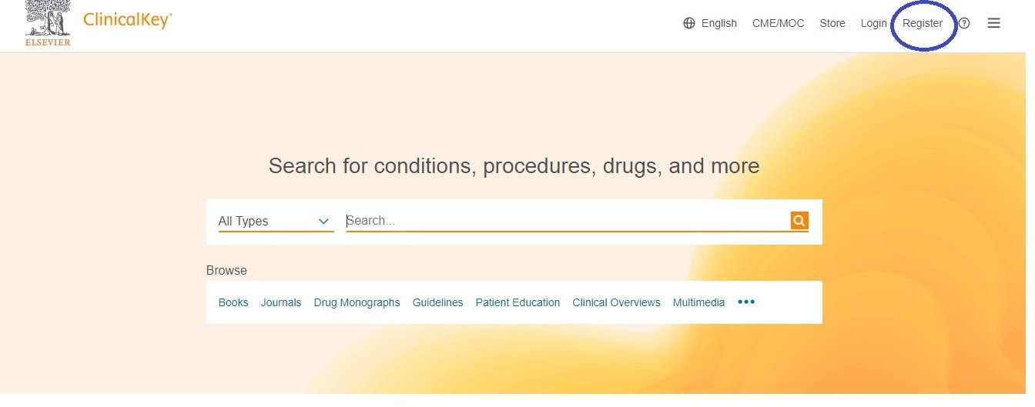

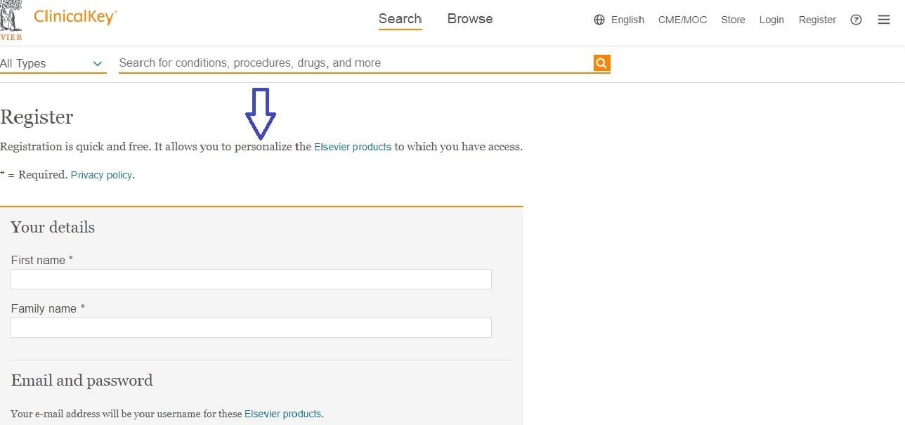

* روی Register دربالای صفحه کلیک کنید.
* اطلاعات مورد نیاز را در پنجره جدید تکمیل کنید .

توجه: انجام ثبت نام با ایمیل آکادمیک و فعال سازی Remote access موجب دسترسی آسان و سریع به پایگاه کلینیکال کی در خارج دانشگاه می‌گردد.

توجه: جهت تمدید اعتبار و عدم لغو Remoteهر 180 روز Login در محیط دانشگاه الزامی است.

دسترسی از راه دور (remote access)

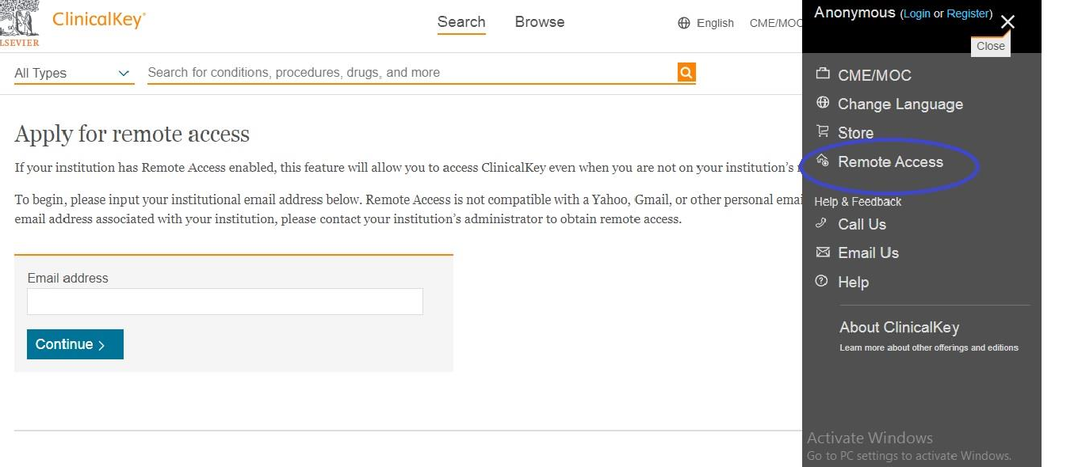

1. انتخاب Remote access از منوی اصلی بالای صفحه
2. ورود پست آکادمیک
3. مراجعه به پست الکترونیک و تایید عضویت

**ورود به پایگاه clinical key**

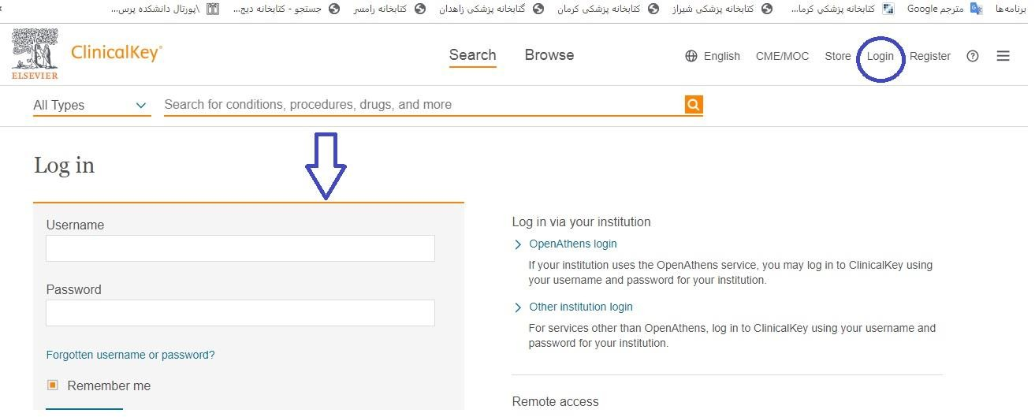

1. رویLogin در بالای صفحه کلیک کنید.
2. Username و password خود را وارد نمایید. دقت کنید که username شما آدرس ایمیلی است که هنگام ثبت نام وارد نموده‌اید و passwordرا خودتان تعیین کرده‌اید .

**پوشش موضوعی**

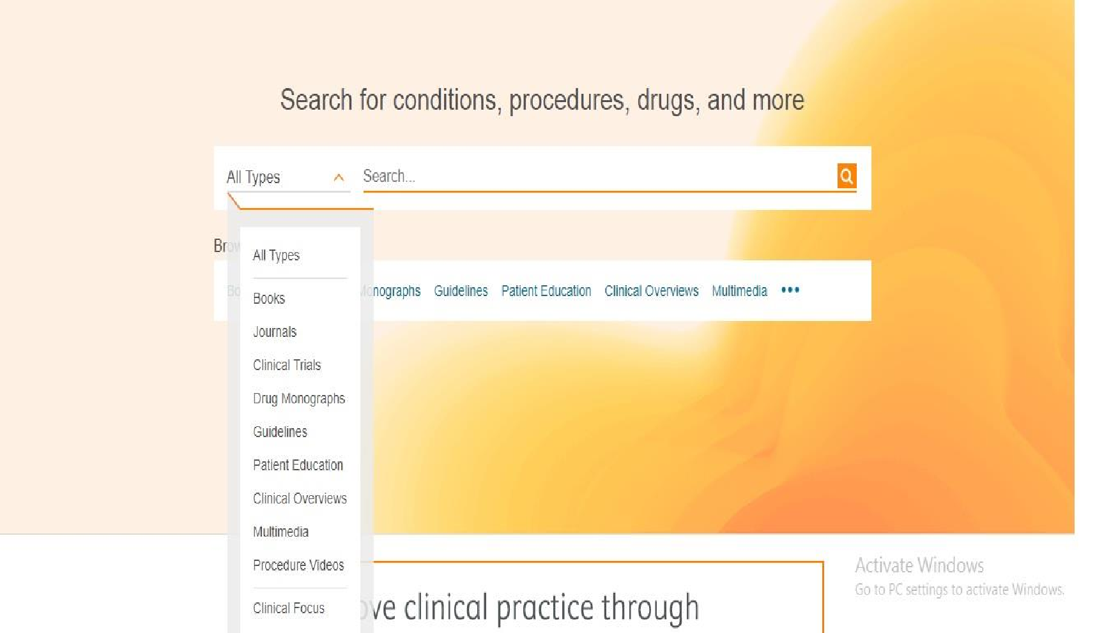

BOOKS

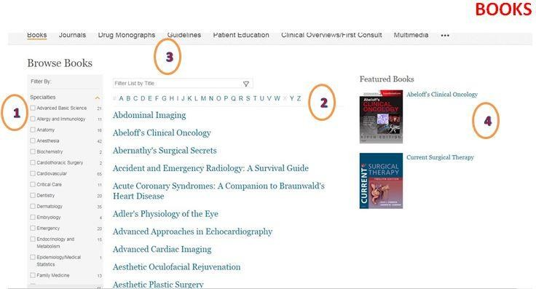

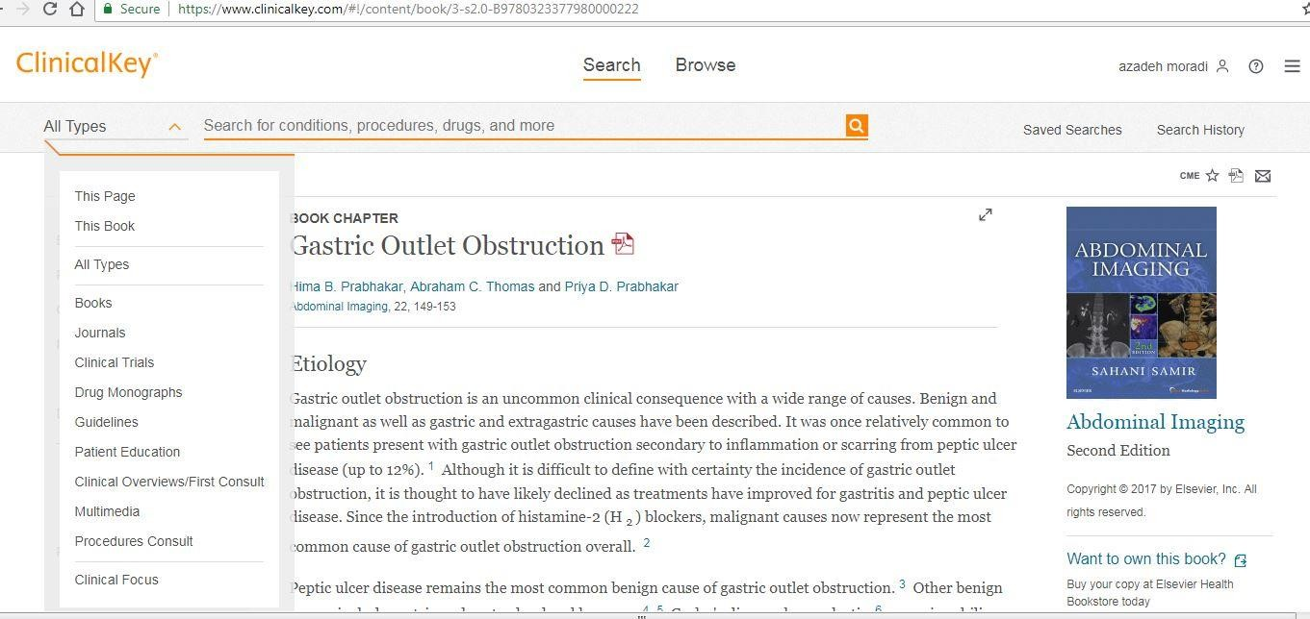

1. محدود نمودن کتاب به انواع تخصص موضوعی
2. جستجوی الفبایی عنوان کتاب
3. جستجو کتاب
4. عناوین برجسته

* امکان جستجو از منوی مشخص شده با گزینه‌های(page Thisدرون این صفحه) و( This Bookدرون این کتاب) وجود دارد.

JOURNALS: 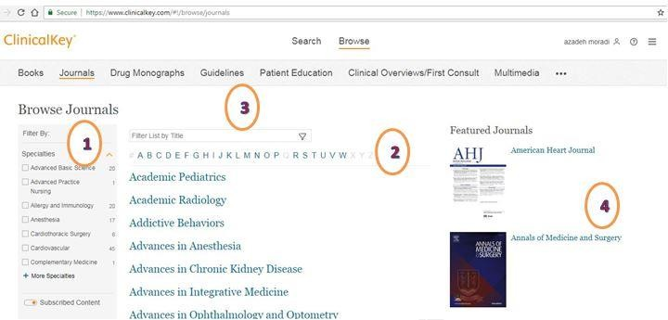

1. محدود نمودن مجله به انواع تخصص موضوعی
2. جستجوی الفبایی عنوان مجله
3. جستجو مجله
4. عناوین برجسته

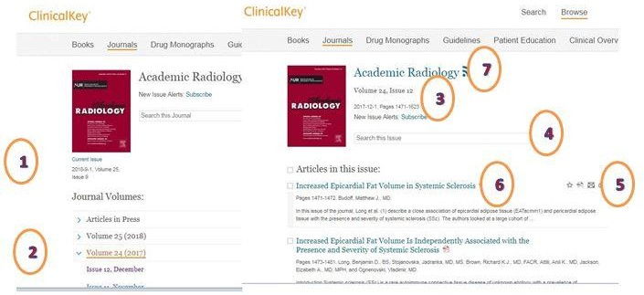

1. مشخصات آخرین شماره از مجله
2. انتخاب شماره مورد نظر
3. مشخصات شماره انتخاب شده
4. جستجو در شماره انتخابی
5. امکان دانلود، ذخیره، پرینت و ایمیل
6. دانلود فایل PDF
7. RSS با کلیک بر روی آیکون

DRUGS:

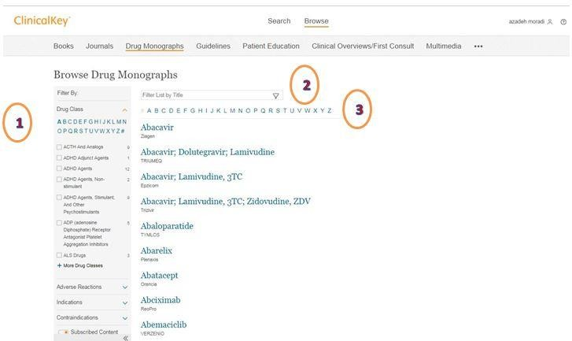

1. محدود نمودن داروها و واکنش‌ها به طبقه دارویی، عوارض جانبی، عوارض تجویز، موارد مصرف و منع مصرف
2. جستجوی داروی خاص با نام تجاری
3. جستجوی الفبای داروها

GUIDELINES:

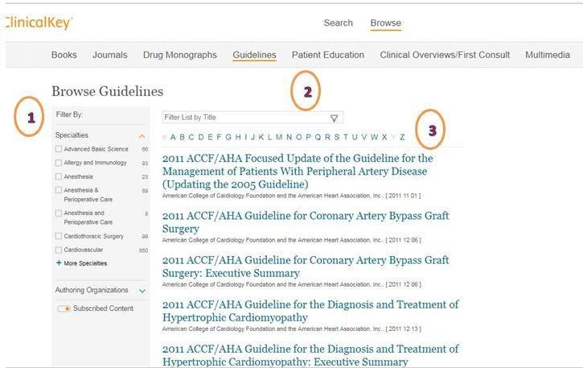

1. محدود نمودن به تخصص موضوعی یا سازمان تهیه کننده راهنمای بالینی
2. امکان جستجو یک راهنمای بالینی خاص
3. جستجوی الفبایی

PATIENT EDUCATION: 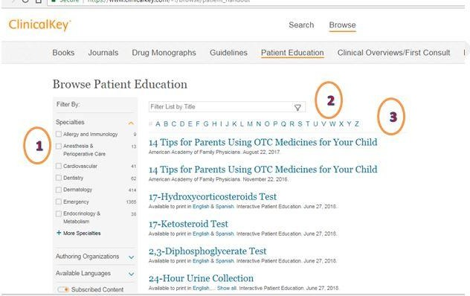

1. محدود نمودن به تخصص موضوعی یا سازمان‌های تهیه کننده یا زبان
2. امکان جستجو یک مورد خاص
3. جستجوی الفبایی

MULTIMEDIA:

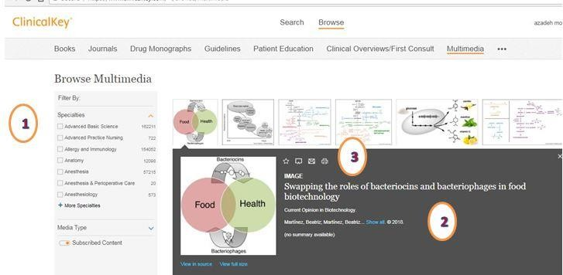

1. محدود نمودن چند رسانه‌ای به تخصص موضوعی و یا چند رسانه‌ای (فیلم یا تصویر)
2. مشخصات تصویر و نمایش در منبع مورد نظر یا به‌صورت نمایش کامل
3. پرینت، ایمیل، افزودن برای تهیه پاورپوینت و ذخیره تصویر

تهیه پاورپوینت

ابتدا Presentationsرا از داخل کادر انتخاب سپس از انتخاب تصویر مورد نظر یا چند تصویر، با انتخاب گزینه تهیه پاورپوینت با درست کردن پوشه جدید (New Create)و درج عنوان برای پوشه و یا افزودن تصویر به پوشه‌های از قبل ایجاد شده (select presentation )تصاویر را ذخیره می‌کنیم.

برای مشاهده تصاویر ذخیره شده از منوی اصلی وارد گزینه Presentationsمی‌شویم و پس از انتخاب پوشه مورد نظر تصویر یا تصاویر انتخابی را که در آن ذخیره نموده‌ایم گزینه Exportرا انتخاب و تصویر در صفحه پاورپوینت نمایش داده می‌شود.

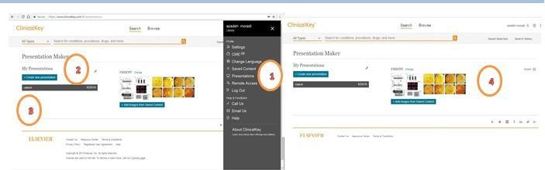

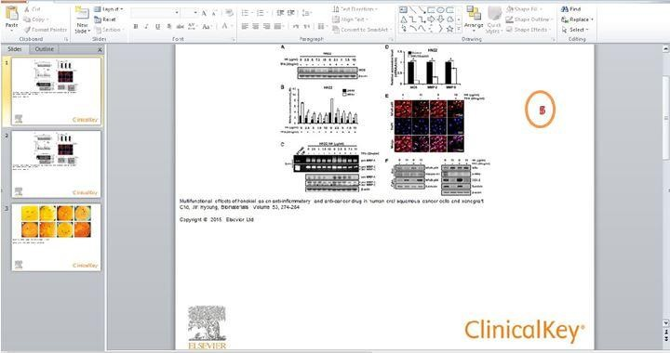

پایان